Archivní číslo vzorku | 3910
Odběrové číslo vzorku | 2/-
Pořadové číslo karty vzorku v databázi | 556
Místo | Kutná Hora
Objekt | Chrám sv. Barbory
Místo odběru popis | K analýze bylo dodáno celkem 7 vzorků povrchových barevných úprav, které byly odebrány z architektonických článků opěrného systému chrámu sv. Barbory v Kutné Hoře. Vzorky byly dodány zadavatelem ve fragmentech.  označení místo odběru popis  1/StLS1 (3909) kamenné ostění okénka hnědo-červená  2/- (3910) v ploše stěny nad zazděným oknem šedo-okrová  3/OsP2 (3911) vnější pilíř, v baldachýnu nad sv. Barborou červeno-okrová  4/OsLS1 (3912) maskaron v koutě pod římsou šedo-okrová  kontakt se stěnou StLS3  5/OsLS1 (3913) maskaron v koutě pod římsou šedo-červená  kontakt se stěnou StLS4  6/OsP2 (3914) vnitřní pilíř, u napojení stříšky horního oblouku červená  7/- (3915) kružba, horní opěrný pilíř šedo-okrová
Místo odběru foto
Typ díla
Typ podložky (v případě vzorků povrchových úprav / barevných vrstev)
Datace objektu
Zpracovatel analýzy | Tišlová Renata, Bayer Karol
Datum zpracování zprávy k analýze | 23. 2. 2007
Číslo příslušné zprávy v databázi zpráv | 2007_30

Výsledky analýzy
vzorek 2 (3910): šedo-okrová, v ploše stěny nad zazděným oknem

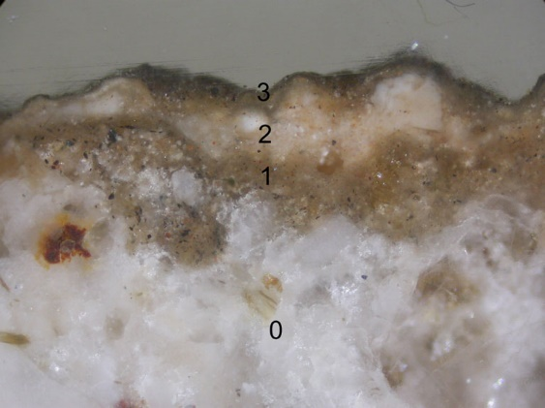  vzorek 2: 50 x zvětšeno | 3  2  1  0 | 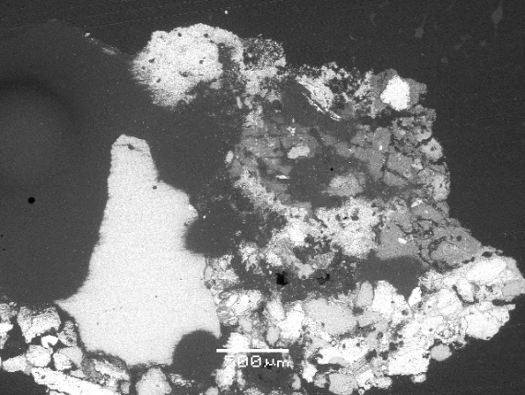  REM-BEI

Popis:

vrstva | označení | popis | složení dle REM-EDS
3 | tm. šedá | vrstva depozitů tvořená sádrovcem s prachovými nečistotami | Ca, S
2 | hnědo-okrová | nátěr s vysokým obsahem org. pojiva, obsahuje uhličitan vápenatý; v nátěru identifikována přítomnost chloridů | org., Ca, Si, (Cl)
1 | hnědo-okrová | nátěr s vysokým obsahem org. pojiva, obsahuje uhličitan vápenatý a malou příměs okrů; v nátěru identifikována přítomnost chloridů; vrstva je částečně sulfatizována | org., Ca, Si, (Fe, Cl, S, Mg, K)
0 | bílá | vápenec, částečně sulfatizovaný | Ca, Si, Al (S)

V místě kamenného ostění nad zazděným okénkem byla zjištěna okrová barevnost. Jednalo se původně vápenné nátěry nanesené ve dvou vrstvách s vysokým obsahem organických aditiv nyní zcela přeměněné na síran vápenatý. Též v důsledku přeměny původně karbonátového pojiva došlo k vytvoření sádrovcové krusty, která společně s prachovými nečistotami tvoří hrubou vrstvu depozitů na povrchu nátěrů.

Fotodokumentace analýzy

